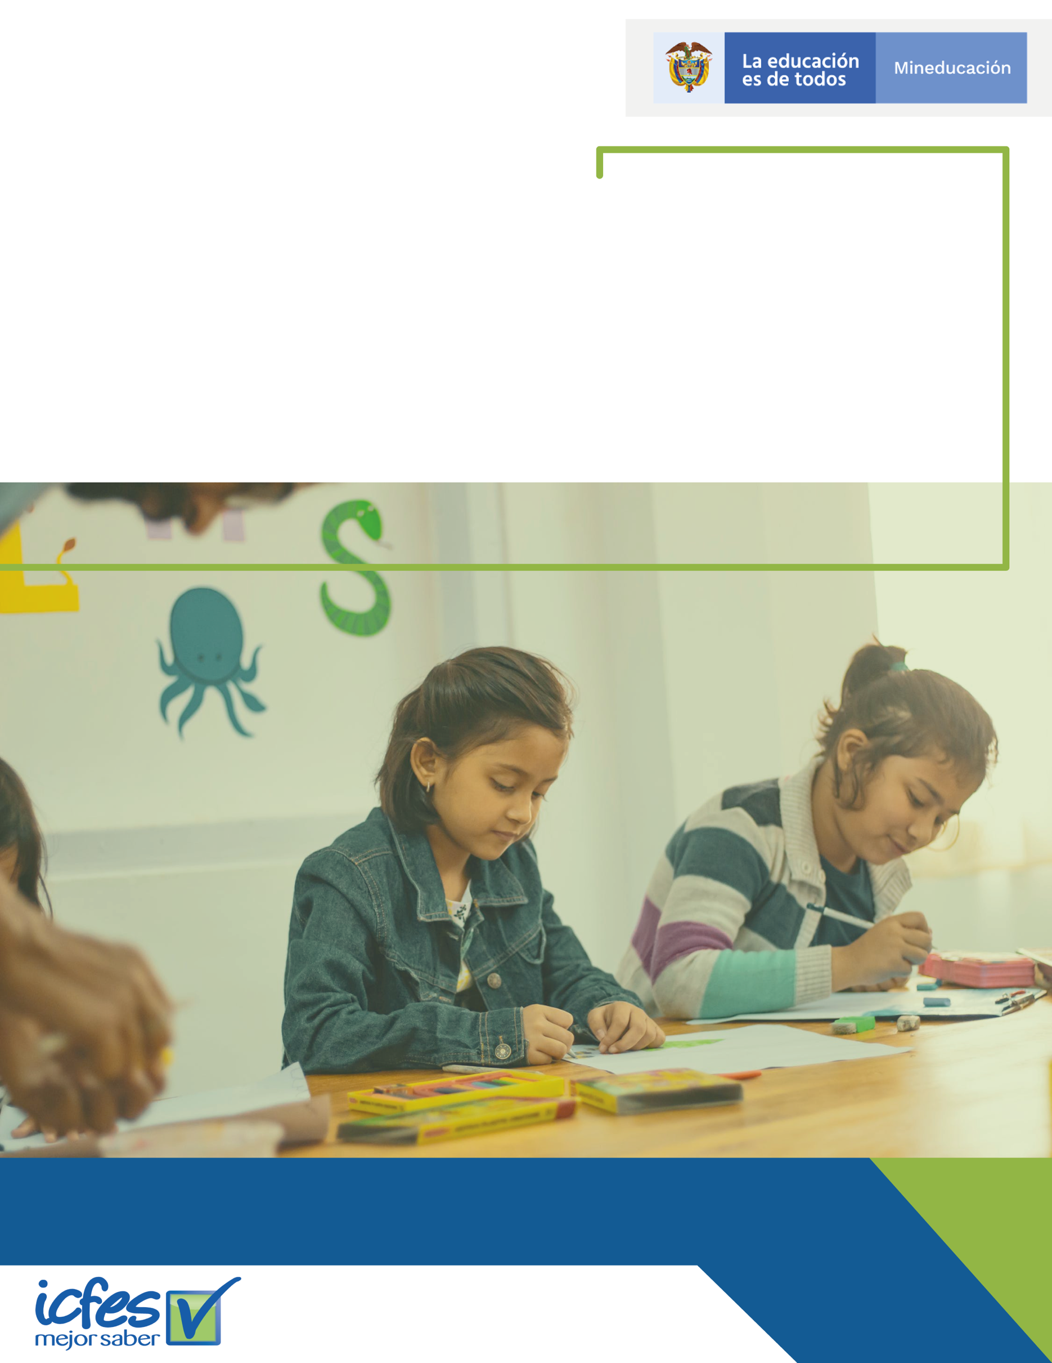

PLAN DE MANTENIMIENTO DE SERVICIOS TECNOLÓGICOS DIRECCIÓN DE TECNOLOGÍA E INFORMACIÓN

PETI

Contenido
1. Plan Estratégico Tecnologías de la Información y las Comunicaciones PETI 1
1. Objetivo 3
2. Alcance del Documento 3
3. Marco Normativo 3
4. Principios de la Transformación Digital 3
5. Análisis de la situación actual. 3
01. Estrategia de TI. 3
i. Misión de TI 3
ii. Visión de TI 3
iii. Objetivos de T.I 3
iv. P.E.S. 3
v. Objetivos Institucionales 3
vi. Políticas de T.I. 3
vii. sdfg ¡Error! Marcador no definido.
02. Uso y Apropiación de la Tecnología. 3
i. Análisis D.O.F.A 3
03. Sistemas de información. 3
viii. Situación actual de los sistemas de Información (Catálogo de hallazgos) 3
ix. Catálogo de Sistemas de Información 3
04. Servicios Tecnológicos. 3
05. Gestión de Información. 3
06. Gobierno de TI. 3
07. Análisis Financiero. 3
6. Entendimiento estratégico. 3
01. Modelo operativo. 3
02. Necesidades de información. 3
03. Alineación de TI con los procesos. 3
7. Modelo de gestión de TI. 3
01. Estrategia de TI. 3
i. Definición de los objetivos estratégicos de TI. 3
ii. Alineación de la estrategia de TI con el plan sectorial o territorial. 3
iii. Alineación de la estrategia de TI con la estrategia de la institución pública. 3
02. Gobierno de TI. 3
i. Cadena de valor de TI. 3
ii. Indicadores y Riesgos. 3
iii. Plan de implementación de procesos. 3
iv. Estructura organizacional de TI. 3
03. 7.3 Gestión de información. 3
i. Herramientas de análisis. 3
ii. Arquitectura de Información. 3
04. 7.4 Sistemas de información. 3
i. Arquitectura de sistemas de información. 3
ii. Implementación de sistemas de información. 3
iii. Servicios de soporte técnico. 3
05. Modelo de gestión de servicios tecnológicos. 3
i. Criterios de calidad y procesos de gestión de servicios de TIC. 3
ii. Infraestructura. 3
iii. Conectividad. 3
iv. Servicios de operación. 3
v. Mesa de servicios. 3
vi. Procedimientos de gestión. 3
06. 7.6 Uso y apropiación. 3
8. Modelo de planeación. 3
01. Lineamientos y/o principios que rigen el plan estratégico de TIC. 3
02. Estructura de actividades estratégicas. 3
03. Plan maestro o Mapa de Ruta. 3
04. Proyección de presupuesto área de TI. 3
05. Plan de intervención sistemas de información. 3
06. Plan de proyectos de servicios tecnológicos. 3
07. Plan proyecto de inversión. 3
08. Plan de Comunicaciones del PETI. 3
09. Formatos. 3

Introducción

El ICFES, comprometido con el uso eficiente de las Tecnologías de Información y Comunicaciones (TIC), en su plan de gestión estratégico de TI, contempla todo lo referente a los mantenimientos preventivos y correctivos de sus servicios tecnológicos.
Este plan permite a la Entidad contar con un registro detallado de sus necesidades, los momentos en que se ejecutarán y los recursos que están involucrados en la ejecución de los mantenimientos de la infraestructura, los sistemas y plataformas del ICFES.
Por medio de los mantenimientos preventivos, busca cumplir con los requerimientos, la capacidad, disponibilidad y continuidad de los servicios de TI, mitigando la ocurrencia de eventos e incidentes que puedan generar riesgos para la operación de la Entidad.
La Dirección de Tecnología e Información es la responsable de la implementación y seguimiento al avance del plan de mantenimiento, de definir las cargas de trabajo, las funciones, roles, la transferencia de conocimientos y la divulgación necesaria.

Objetivos

Objetivo General
Definir el cronograma que contenga las actividades necesarias para el desarrollo de los mantenimientos preventivos a los elementos tecnológicos del ICFES, para prevenir, mitigar y corregir fallas o daños, relacionados con la infraestructura tecnológica, con la seguridad informática y con la de red de datos de la Entidad; asegurando la prolongación de la vida útil y confiabilidad de los componentes de la infraestructura tecnológica, con niveles de calidad adecuados.

Objetivos Específicos
- Definir las fechas para la realización de los mantenimientos preventivos a los servicios tecnológicos del ICFES

- Mantener en buen estado los elementos tecnológicos para prolongar la vida útil de los equipos que componen la infraestructura tecnológica del ICFES, con lo cual se garantiza la continuidad en la prestación de los servicios de TI ofrecidos por la DTI

- Establecer un cronograma de mantenimientos preventivos a los equipos que componen la infraestructura tecnológica del ICFES y velar por su oportuno cumplimiento

Alcance del Documento

De acuerdo con las actividades a realizar dentro del plan de mantenimiento preventivo del ICFES, el alcance de este documento corresponde a:
- Definición del cronograma de mantenimiento preventivo para los servicios tecnológicos de la Entidad.
- Identificación del nivel de responsabilidad de los distintos actores, tanto personal de la DTI como usuarios y o consumidores de servicios.
- Asignación de responsabilidades al grupo de colaboradores del Grupo de Infraestructura del ICFES, para que se proporcione el soporte técnico, mantenimiento preventivo de los recursos tecnológicos (hardware y software).

Definiciones

Acuerdo De Nivel De Servicio (ANS): Es un convenio entre un proveedor de servicios de TI y un cliente; describe las características del servicio de TI, los niveles de cumplimiento y las sanciones, y especifica las responsabilidades del proveedor y del cliente. Un ANS puede cubrir múltiples servicios de TI o múltiples clientes.

Mantenimiento Correctivo: Es aquel que se realiza de manera forzosa e imprevista, cuando ocurre un fallo, y que impone la necesidad de reparar el equipo antes de poder continuar haciendo uso de él. En este sentido, el mantenimiento correctivo contingente implica que la reparación se lleve a cabo con la mayor rapidez para evitar daños materiales y humanos, así como pérdidas económicas.

Mantenimiento Preventivo: Es aquel que se hace con anticipación y de manera programada con el fin de evitar desperfectos, el mantenimiento preventivo consiste en dar limpieza general al equipo de cómputo y confirmar su correcto funcionamiento, en el caso de los computadores, el mantenimiento puede dividir en dos, el que se le da al equipo (físico) o hardware y el que se les da a los programas instalados (lógicos) software.

Mesa De Servicio: Es una unidad funcional dedicada a gestionar una variedad de eventos sobre el servicio. La mesa puede ser un punto único de contacto para los usuarios de TI. Maneja los incidentes y solicitudes de servicio a través del uso de herramientas especializadas para dejar registro y administrar los eventos.

Plan de Mantenimiento

Descripción de actividades de Mantenimientos Preventivos

En el documento Excel adjunto se presenta la descripción general de los mantenimientos preventivos que se planea realizar en el año 2020 sobre la infraestructura que soporta los servicios tecnológicos del ICFES.

Los servicios de mantenimiento preventivo podrán realizarse con personal interno de la Unidad de Servicios Tecnológicos, con personas de la Mesa de Servicios o vía contratos específicos que tengan dicha finalidad, cuyo alcance será: “prestar los servicios necesarios para soportar los procesos misionales y no misionales del ICFES, asegurando la continuidad, disponibilidad y rendimiento en la operación de ti”. Los detalles de las actividades de mantenimiento se muestran en el documento ICFES - Plan de Mantenimientos.xls anexo al presente documento.

Seguimiento y Monitoreo

El plan de mantenimientos preventivo se ejecutará y acordará con el usuario del servicio, herramienta o sistema, buscando no afectar sus actividades diarias.
El técnico o especialista encargado de cada frente de trabajo detallado en el cronograma de actividades reportará al Coordinador del Grupo de Infraestructura, el respectivo informe correspondiente al mantenimiento, para después realizar acciones que permitan mejorar el plan de acción correspondiente.
Los controles a la ejecución de las actividades definidas se harán juntamente con el Coordinador de Servicios Tecnológicos y los supervisores de los contratos suscritos para la operación de los servicios de TI.

Riesgos
A continuación, se relacionan los riesgos que se pueden presentar en la ejecución del plan de mantenimientos:
- Falta de herramientas o de oportunidad en la consecución de los repuestos adecuados
- Disponibilidad de recursos humanos para la realización del mantenimiento.
- Incumplimiento en los tiempos de respuesta por parte de los responsables al interior de la Unidad de Servicios Tecnológicos o por parte de proveedores contratados
- Sucesos imprevistos ajenos a la Entidad: ausencia de flujo energía, hechos naturales de impacto generalizado, etc.
- Reportes a destiempo por parte de los usuarios.
- Ausencia de disponibilidad presupuestal
- Obsolescencia tecnológica
- Ataques externos que superen los esquemas de seguridad dispuestos por el Instituto

Responsabilidades

Responsabilidad Director de Tecnología e Información:
El Director Tecnologías e Información será el responsable último de darle cumplimiento al plan de mantenimiento preventivo a la infraestructura que soporta los servicios tecnológicos a través del Coordinador de los Servicios Tecnológicos, y también realizará el control y seguimiento estratégico de la ejecución del plan.

Responsabilidad Del Coordinador De La Unidad De Servicios Tecnológicos:
- Ejecutar o coordinar la ejecución de los mantenimientos preventivos a toda la infraestructura que soporta los servicios tecnológicos que son su responsabilidad, de acuerdo con las fechas estipuladas.
- Responder a las solicitudes de ocurrencia de eventos dentro de los acuerdos de Niveles de Servicio
- Mitigar los riesgos de operación
- Capacitar en el correcto uso de herramientas y aplicativos a los diferentes usuarios de los servicios tecnológicos.
- Mantener actualizado el catálogo de servicios y actividades de soporte que debe prestar el personal de Servicios Tecnológicos del ICFES junto con la Mesa de Servicios y asegurarse de contar con las capacidades pertinentes, bien sea de manera directa o vía contratos de soporte y mantenimiento

Responsabilidad de los usuarios:
- Es responsabilidad de cada usuario el buen uso y manejo de los Servicios Tecnológicos
- Mantener seguras las contraseñas de acceso y los privilegios otorgados por DTI
- Utilizar los mecanismos que provee la Mesa de Servicios para escalar requerimientos, inquietudes o incidentes que se le presenten en el uso de la tecnología que le ha sido proveída por el ICFES para el desarrollo de sus funciones

Actividades generales que debe atender la unidad de Servicios Tecnológicos

En relación a Mesa de Servicios
- Configurar y hacer mantenimiento de las parametrizaciones de los flujos de escalamiento y acuerdos de niveles de servicio
- Gestionar los casos reportados en la herramienta de Mesa de Servicios acorde a las prácticas de ITIL

En relación a licenciamiento de Software
- Controlar licenciamientos asociados a herramientas de Ofimática, Correo, Colaboración, Portal, Mesa de Servicios, Antivirus, Gestión de Conocimiento, Gestión de ciclo de desarrollo acelerado y todas aquellas que utiliza el equipo de la DTI para atender todas sus responsabilidades en relación a los aplicativos misionales del Instituto y o los servicios que ofrece
- Verificar que el software este dentro del inventario propiedad del ICFES.

En relación a equipos de cómputo y periféricos:
- Revisar el estado del equipo de cómputo, y en caso de ser necesario, gestionar la garantía con el proveedor correspondiente.
- Gestionar procesos de mantenimiento y limpieza de cada uno de los equipos informáticos, e impresoras.
- Mantener activos los antivirus
- Desinstalar todo el software que no disponga de correspondiente licencia.
- Revisar demás equipos de cómputo, hardware y sus periféricos, y si hay que cambiar algo debe ser debidamente justificado, y reportado, para la sustitución o cambio de partes.

En relación con los Servidores del Instituto y unidades de almacenamiento, en Colocation o en Instalaciones del ICFES

- Controlar la obsolescencia de los equipos y proponer al Director la actualización de los mismos
- Gestionar directamente su configuración, utilizando metodologías y estrategias que permitan el mayor aprovechamiento de estos
- Gestionar los contratos de mantenimiento preventivo y correctivo (ante fallas de operación)
- Hacer gestión de configuración de todos los servidores en relación con la aplicaciones y servicios que en ellos corren
- Gestionar la aplicación de parches a los sistemas operativos
Mantener los más altos estándares de control de vulnerabilidad y seguridad informática

En relación con los componentes de conectividad y red
- Controlar la obsolescencia de los equipos y proponer al Director de Tecnología e Información la actualización de los mismos
- Gestionar directamente su configuración, utilizando metodologías y estrategias que permitan el mayor aprovechamiento de estos
- Gestionar los contratos de mantenimiento preventivo y correctivo (ante fallas de operación)
- Hacer gestión de configuración de todos los componentes que no sean de los proveedores de servicios de conectividad
- Gestionar la aplicación de parches a los sistemas operativos de los componentes de red
- Mantener los más altos estándares de control de vulnerabilidad y seguridad informática
- Responder por la migración a nuevas tecnologías o versiones de conectividad acorde a las necesidades de Instituto

